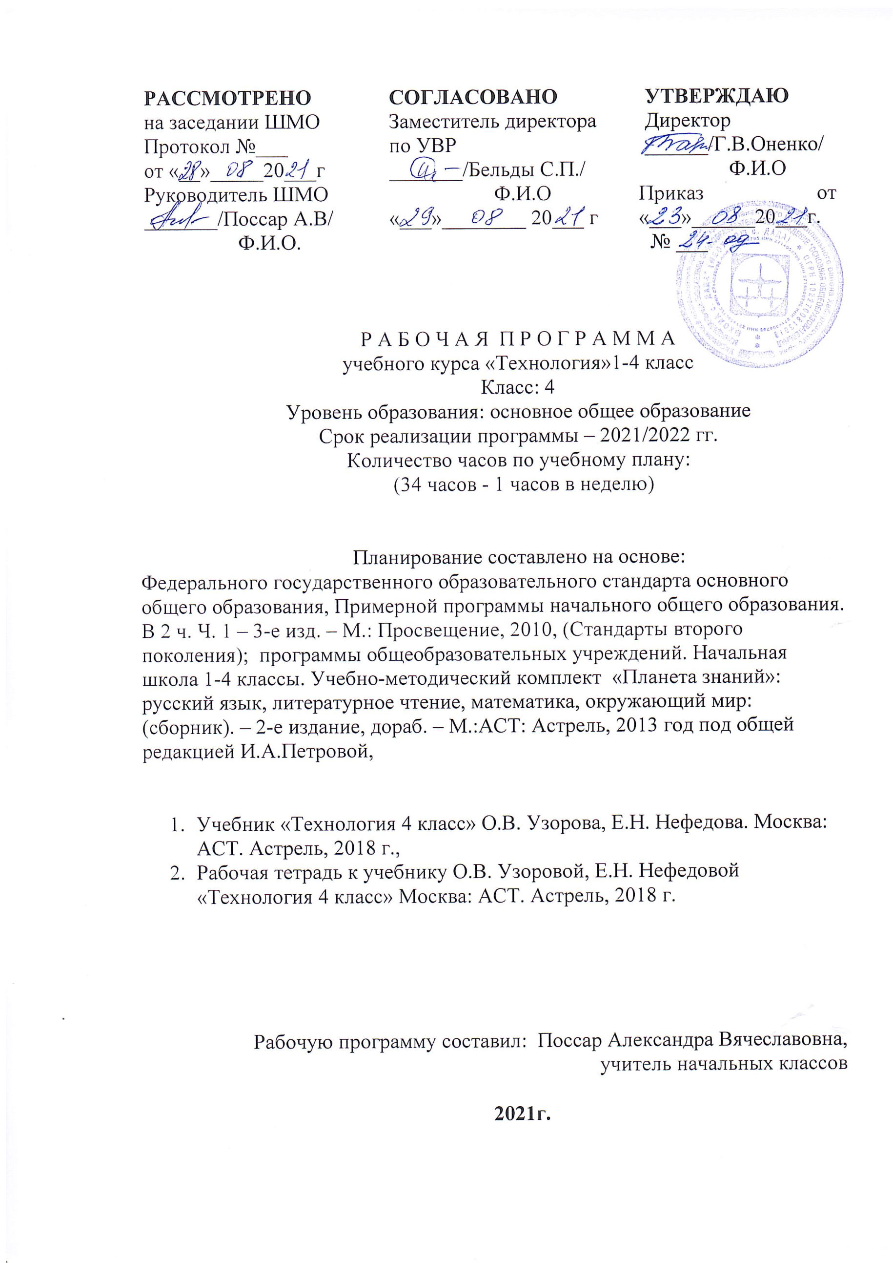

Содержание учебного предмета, курса

4 класс (34 ч)
Объёмное конструирование из бумаги и других материалов (7 ч)
Знакомство с миром профессий. Взаимосвязь профессий. Разнообразие типографской продукции. Профессия метеоролога. Сведения об измерении силы и направления ветра. Принципы действия ветроуказателя, флюгера, ветряной вертушки. Профессия топографа. Рельеф земли. Профессия архитектор. Конструкции мостов. Мост. Древние зодчие. Принципы построения бревенчатого сруба.
Практическая деятельность. Изготовление шаблона из картона. Работа с канцелярским ножом и дыроколом. Памятный фотоальбом (поделка из картона с прорезями). Изготовление объёмной поделки с вращающимся модулем. Изготовление поделок: «Вертолётик» (бумажный подвижный модуль), пуговичная «Вертушка» (подвижная инерционная игрушка). Поделка «Волшебный цветок» (бумажная подвижная модель). Изготовление салфеточной массы для лепки. Работа с циркулем и линейкой. Изготовление развёртки для конуса. Вырезание сектора. Изготовление макета рельефа земли. Чудо-мост (эксперимент). Работа с отвесом. Выравнивание по отвесу. Изготовление поделки «Пизанская башня» (бумажный макет). Поделка «Колодец» (объёмный макет из дерева). Изготовление объёмного макета из различных материалов.
Конструирование из природных и рукотворных материалов, знакомство с окружающим миром (7 ч)
Возникновение профессий. Сведения о самых первых профессиях. Принципы экономичного ведения хозяйства. Экономия природных ресурсов и экология. Правила экономии. Уборка в доме. Мероприятия по сохранению здоровья. Здоровое питание. Пищевой режим. Режим дня. Личная гигиена. Гигиена быта. Свойства гипса. Гипс как декоративный материал. Мексиканская игрушка пиньята. Техника папье-маше. Бисероплетение.
Практическая деятельность. Изготовление поделки из природных материалов сувенирный веник. Мешочек для запаривания трав (объёмная поделка из ткани). Работа с гипсом. Поделка гипсовый подсвечник. Изготовление куклы пиньята (объёмная поделка из папье-маше на основе воздушного шара). Поделка ящерка (бисероплетение по схеме). Изготовление ёлочных игрушек из бисера. Новогоднее меню.
Работа с текстильными материалами (8 ч)
Талисманы, амулеты. Пряжа и плетение. Деловой этикет. Спецодежда. Одежда делового человека. Деловой костюм. Галстук. Искусственные цветы. Цветы из ткани. Технологические приёмы работы с тканью. Виды швов. Ручной шов «Строчка». Швы на джинсах. Заплатки. Обсуждение профессии дизайнера. Проект оформления детской комнаты.
Практическая деятельность. Плетение по схеме. Изготовление оберега. Поделка в технике изонить. Навыки завязывания галстука. Последовательность глажения мужской рубашки. Поделка из ткани по выкройке грелка-курица на чайник. Поделки: пышные цветы (объёмная поделка из ткани), цветы с бахромой (объёмная поделка из ткани), спиральные розы (объёмная поделка из ткани), объёмные цветы (поделка из ткани). Поделка Чудо-букет (объёмная поделка из ткани). Нарядные заплатки — декоративное украшение. Изготовление заплатки из ткани. Поделки: сумка-карман из джинсовой ткани, сумка-мешок из джинсов (объёмная поделка из ткани).

Устройство и работа компьютера, программы Paint, Word, Интернет и работа с ними (11 ч)
Свойства информации. Профессии информационных технологий. Хранение информации. Носители информации. Виды и свойства информации. Систематизация информации. Интерфейс. Калькулятор. Работа в Word. Таблицы. Photoshop (Фотошоп). Работа с фотографией в Paint (декорирование). Компьютерная вёрстка. Современный верстальщик. Роль Интернета в жизни современного человека. Электронная почта. Компьютерные вирусы. Безопасность компьютера. Просмотр веб-страниц. Переход по ссылке. Интернет. Достоверность информации в Интернете. Электронные публикации. Электронный журнал. Веб-дизайн. Как попасть на нужную страницу с помощью URL. Информационно-поисковые системы.
Практическая деятельность. Работа с флешкой. Поиск информации в компьютере (файлы и папки). Работа с калькулятором. Изготовление таблички на дверь. Расписание звонков. Весёлая открытка (преобразование в Paint, использование надписей). Школьная стенгазета (статья для газеты). Поиск информации о любимом животном.

ПЛАНИРУЕМЫЕ РЕЗУЛЬТАТЫ

К концу 4 класса
ЛИЧНОСТНЫЕ
У учащихся будут сформированы:
- осознание созидательного и нравственного значения труда в жизни человека и общества;
- положительная мотивация и познавательный интерес к созданию личностно и общественно значимых объектов
труда;
- представления о мире профессий и важности правильного выбора профессии, о материальной культуре как продукте предметно-преобразующей деятельности человека, о роли ручного труда в жизни человека;
- уважительное отношение к труду людей и людям труда, к традициям своего народа;
- мотивация к самообслуживанию в школе, дома, элементарному уходу за одеждой и обувью, к оказанию помощи младшим и старшим, доступной помощи по хозяйству в семье.
Могут быть сформированы:
- понимание культурно-исторической ценности традиций, отражённых в предметном мире;
- мотивация на творческую самореализацию при оформлении своего дома и классной комнаты, при изготовлении подарков близким и друзьям, игрушечных моделей, художественно-декоративных и других изделий;
- чувство ответственности за выполнение своей части работы при работе в группе (в ходе проектной деятельности);
- устойчивая учебно-познавательная мотивация учения;
- понимание причин успеха в деятельности, способность к самооценке.

ПРЕДМЕТНЫЕ
Учащиеся научатся:
- осознанно подбирать доступные в обработке материалы для изделий по декоративно-художественным и конструктивным свойствам на основе полученных представлений о многообразии материалов, их видах, свойствах, происхождении, практическом применении в жизни и в соответствии с поставленной задачей;
- отбирать и выполнять в зависимости от свойств освоенных материалов оптимальные и доступные технологические приёмы их ручной обработки при разметке деталей, их выделении из заготовки, формообразовании, сборке и отделке изделия;
- экономно расходовать используемые материалы;
- соблюдать безопасные приёмы труда, в том числе с ручными инструментами: чертёжными (линейка, угольник, циркуль), режущими (ножницы) и колющими (швейная игла, шило);
- изготавливать изделия из доступных материалов по образцу, рисунку, схеме, чертежу, развёртке;
- соблюдать последовательность технологических операций при изготовлении и сборке изделия;
- создавать модели несложных объектов из различных материалов;
- осуществлять декоративное оформление и отделку изделий;
- анализировать устройство изделия: выделять детали, их форму, определять взаимное расположение, виды соединения деталей;
- решать простейшие задачи конструктивного характера по изменению вида и способа соединения деталей: на достраивание, придание новых свойств конструкции, а также другие доступные и сходные по сложности задачи;
- пришивать пуговицы, выполнять разные виды швов;
- пользоваться персональным компьютером для воспроизведения и поиска необходимой информации в ресурсе компьютера, для решения доступных конструкторско-технологических задач;
- использовать простейшие приёмы работы с готовыми электронными ресурсами: активировать, читать информацию, выполнять задания;
- создавать небольшие тексты, использовать рисунки из ресурса компьютера, программы Word и PowerPoint.

Учащиеся получат возможность научиться:
- соотносить объёмную конструкцию, основанную на правильных геометрических формах, с изображениями их развёрток;
- создавать мысленный образ конструкции с целью решения определённой конструкторской задачи или передачи определённой художественно-эстетической информации, воплощать этот образ в материале;
- работать с различными материалами, зная их свойства (пластилином, глиной, солёным тестом, природными материалами, бумагой, картоном, гофрокартоном, тканью, нитками, проволокой, фольгой, бисером);
- проводить мелкий ремонт одежды;
- отремонтировать разорвавшуюся книгу;
- ухаживать за домашними питомцами и растениями;
- обращаться с бытовыми приборами;
- пользоваться доступными приёмами работы с готовой текстовой, визуальной, звуковой информацией в сети Интернет, с доступными способами её получения, хранения, переработки;
- использовать приобретённые навыки для творческой самореализации при оформлении своего дома и классной комнаты, при изготовлении подарков близким и друзьям, игрушечных моделей, художественно-декоративных и других изделий.

МЕТАПРЕДМЕТНЫЕ
Регулятивные
Учащиеся научатся:
- удерживать цель в процессе трудовой, декоративно-художественной деятельности;
- действовать самостоятельно по инструкции, учитывать ориентиры, данные учителем, при освоении нового учебного материала;
- использовать изученные правила безопасности, способы действий, пошаговые разъяснения, навыки, свойства материалов при выполнении учебных заданий и в творческой деятельности;
- осознанно использовать безопасные приёмы труда;
- самостоятельно планировать действия, необходимые для изготовления поделки;
- участвовать (находить своё место, определять задачи) в коллективной и групповой творческой работе;
- распределять обязанности и общий объём работ в выполнении коллективных поделок;
- вносить необходимые коррективы в собственные действия по итогам самооценки;
- сопоставлять результаты собственной деятельности с оценкой её товарищами, учителем;
- адекватно воспринимать аргументированную критику ошибок и учитывать её при дальнейшей работе над поделками.

Учащиеся получат возможность научиться:
- планировать собственную творческую деятельность с учётом поставленной цели (под руководством учителя);
- распределять рабочее время;
- осуществлять универсальные способы контроля и коррекции результатов действий;
- прогнозировать конечный практический результат и самостоятельно комбинировать художественные технологии в соответствии с конструктивной и декоративно-художественной задачей;
- организовывать коллективную и групповую творческую работу, элементарные доступные проекты.

Познавательные
Учащиеся научатся:
- наблюдать и сравнивать свойства различных материалов;
- узнавать и называть освоенные материалы, их свойства, происхождение, практическое применение в жизни;
- различать материалы по декоративно-художественным и конструктивным свойствам;
- соотносить развёртку заданной конструкции с рисунком, простейшим чертежом или эскизом;
- конструировать из разных материалов в соответствии с доступными заданными условиями;
- осуществлять поиск необходимой информации на персональном компьютере для решения доступных конструкторско-технологических задач.
Учащиеся получат возможность научиться:
- обобщать полученные знания о различных материалах и их свойствах;
- классифицировать и обобщать информацию об истории происхождения материалов (глины, пластилина, бумаги, ткани, проволоки, фольги,), предметов (книги, игрушек, упаковки, колеса), инструментов (ножниц, шила, иглы), измерительных приборов (часов, термометра, сантиметровой ленты), ремёсел и технологий (оригами, изонить, бисероплетения, вышивки, фитодизайна);
- пользоваться доступными приёмами работы с готовой текстовой, визуальной, звуковой информацией в сети Интернет, а также познакомиться с доступными способами её получения, хранения, переработки.
Коммуникативные
Учащиеся научатся:
- задавать вопросы уточняющего характера;
- высказывать собственное мнение о результатах творческой работы;
- рассказывать о профессии своих родителей (близких, знакомых);
- объяснять инструкции по изготовлению поделок;
- уметь дополнять или отрицать суждение, приводить примеры;
- учитывать разные мнения и стремиться к координации различных позиций при создании творческой работы в группе;
- договариваться и приходить к общему решению.
Учащиеся получат возможность научиться:
- владеть монологической формой речи, уметь рассказывать о разных профессиях, о значении труда в жизни человека и общества;
- брать интервью у одноклассников и взрослых;
- задавать вопросы с целью планирования хода выполнения работы, формулирования познавательных целей в ходе проектной деятельности;
- владеть диалогической формой речи, аргументировать собственную позицию и координировать её с позиций партнеров при выработке решений творческих задач, аргументированно критиковать допущенные ошибки, обосновывать свою идею;
- оказывать в сотрудничестве необходимую взаимопомощь.

7. Описание материально-технического обеспечения образовательного процесса.
Программа обеспечивается учебно-методическим комплектом, который включает учебники, рабочие тетради и методические рекомендации для учителя.
4 класс
О.В. Узорова, Е.А.Нефёдова. Технология. 4 класс. Учебник. — М.: АСТ, Астрель.
О.В. Узорова, Е.А.Нефёдова. Технология. 4 класс. Рабочая тетрадь. — М.: АСТ, Астрель.
О.В. Узорова, Е.А.Нефёдова. Обучение в 4 классе по учебнику «Технология». Методическое пособие. — М.: АСТ, Астрель

Электронно-программное обеспечение:
- специализированные цифровые инструменты учебной деятельности (компьютерные программы);
- DVD-диски с дидактическими материалами по курсу «Технология»;
- презентации учителя.

Технические средства обучения:
- мультимедийный проектор,
- компьютер с учебным программным обеспечением;
- магнитная доска;
- интерактивная доска;
- нетбуки учащихся;
- документ-камера;
- цифровой микроскоп;
- конструктор Лего;
- сканер, ксерокс и цветной принтер.
№ | Тема | Кол-во часов | Факт | План
 | 1 четверть (8 часов)
 | Страна технических профессий | 7ч
1 | Типографские работы | 1
2 | Город воздушных потоков | 1
3 | Город испытателей | 1
4 | Веселая топография | 1
5 | Город архитекторов | 1
6 | Город зодчих | 1
7 | Твои творческие достижения (Город будущего) | 1
 | Страна разработчиков идей | 7ч
8 | Рачительный хозяин | 1
 | 2 четверть (8 часов)
9/1 | Урок здоровья | 1
10/2 | Город скульпторов | 1
11/3 | Бульвар устроителей праздников | 1
12/4 | Бульвар устроителей праздников | 1
13/5 | Бисерная улица | 1
14/6 | Твои творческие достижения (Новогодние затеи) | 1
 | Страна модельеров | 8ч
15/7 | Ткацкая мастерская | 1
16/8 | Деловой мир | 1
 | 3 четверть (10часов)
17/1 | Курсы кройки и шитья | 1
18/2 | Курсы кройки и шитья | 1
19/3 | Город флористов | 1
20/4 | Город флористов | 1
21/5 | Город джинсовой фантазии | 1
22/6 | Твои творческие достижения. Школа дизайна | 1
 | Страна информационных (11ч)
23/7 | Хранение информации | 1
24/8 | Хранение информации | 1
25/9 | Организация информации | 1
26/10 | Диалог с компьютером | 1
 | 4 четверть (8 часов) | 1
27/1 | Работа с текстами | 1
28/2 | Работа с таблицами | 1
29/3 | Графические редакторы – исправление реальности | 1
30/4 | Печатные публикации | 1
31/5 | Всемогущий интернет | 1
32/6 | Поиск информации | 1
33/7 | Твои творческие достижения (Компьютер в твоей жизни) | 1
34/8 | Твои творческие достижения (Компьютер в твоей жизни) | 1

